CENTRO DE DOCUMENTACIÓN CIDAP

Fuente: El Mercurio
Fecha: lunes 28 de septiembre de 2015
Página: 1 B Región
Año: 90
Edición: 34496
Descriptor: MACANAS DE GUALACEO, A REINA SOFIA CAUTIVA CHALES DE GUALACEO, MACANAS CON TECNICA IKAT

Reina Sofía cautivada por chales de Gualaceo

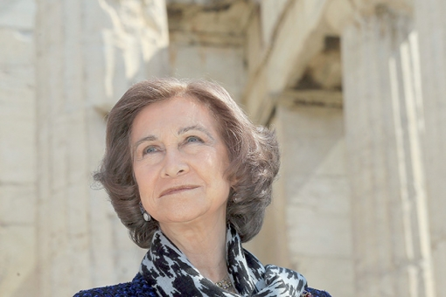
La Reina Sofía luciendo el paño obsequiado por el Primer Mandatario Rafael Correa.

Simplemente le impactó, “Querido Presidente, gracias por su amabilidad en traerme un preciso chal, producto de la artesanía de Ecuador…”, dice parte de la carta que la Reina Sofía de España, remitiera al Presidente de Ecuador, Rafael Correa en abril del año pasado, refiriéndose a la artesanía de Gualaceo, que tras recibirla la lució en un acto en su país.
La prenda fue confeccionada por el artesano José Jiménez, en su taller ubicado en San Pedro de los Olivos, del cantón Gualaceo.

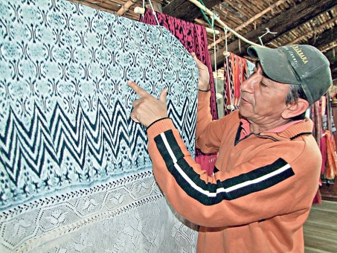
El artesano José Jiménez muestra el paño elaborado hace más de 100 años, cuyo diseño será plasmado en la macana color rojo que tejerá para la Reina Sofía.
El rostro de este humilde macanero refleja emoción y alegría, mientras confiesa que le satisface saber que su arte, por cuyo mantenimiento lucha desde hace muchos años, ha logrado conquistar a personajes como la Reina Sofía para quien se le ha solicitado otra prenda esta vez en color rojo, para una fiesta.
Materiales
“Todavía tengo que ir a Cuenca a buscar el hilo, esta vez el trabajo será sólo en seda. El diseño será uno de los más antiguos que contiene mariposas, árboles, flores y colibríes, producto de la inspiración de nuestros antepasados”, explica Jiménez mientras exhibe un chal blanco y azul que según relata tiene más de 100 años, el cual guarda como una prenda preciada y el que le servirá de modelo para la obra que tejerá.
Se trata de una artesanía ancestral que aún se elabora en el cantón Gualaceo, la prenda es parte de la vestimenta típica de la chola (mujer rural de la provincia del Azuay), la cual es elaborada manualmente con la técnica “ikat” que se resume en el arte de combinar colores y plasmar figuras a base de nudos en las hebras del hilo, utilizando para ello cabuya (fibra del penco) o plásticos, para luego alcanzar el objetivo con el teñido que se lo hace con anilinas o tintas obtenidas de la cochinilla, nogal y otras especies vegetales y el tejido en el telar.
Herencia
Jiménez aprendió el arte a los 10 años, su abuelo Miguel Ulloa fue su maestro. Los instrumentos que utiliza los fabrica el mismo al igual que lo hacen los demás artesanos del cantón, entre las maderas preferidas están el nogal y arrayán.
El instrumento principal es el telar de cintura, está compuesto del “chaperche”, “villadores”, “banco de urdir”, “calloa”, “gisanchi”, “illoamarca”, “hilador”, “abridor” y “ doblador”, y otras piezas que forman parte de este conjunto de apoyos de los que se sirven los macaneros a la hora de elaborar sus obras.
El tejido ha tenido una gran aceptación a nivel nacional e internacional, por lo que José y varios de su gremio han diversificado sus prendas con chompas, ponchos, y últimamente incluso en el calzado para damas, especialmente.
Hasta el taller de José Jiménez, donde su propietario es el encargado de guiar el recorrido explicando pacientemente cada paso que se da en la elaboración de la macana, han llegado ciudadanos de diversos países, y sus trabajos ya han recorrido el mundo; incluso hace unos meses participó en una feria en los Estados Unidos.
Actualmente Jiménez ha conformado una asociación de tejedores con la técnica Ikat que agrupa a un gran número de artesanos de la comunidad Bulzhún especialmente, el propósito es posesionar este arte y mejorar los niveles de quienes lo practican.
El proceso
En la actualidad se utiliza una variedad de hilos, sin embargo tradicionalmente la elaboración de la prenda típica comenzaba con el hilado de la lana de borrego con el huso; después de anudar las hebras según el diseño elegido sigue el teñido con tintas preferentemente vegetales, extraídas del tocte (nogal), tierras de colores, cáscaras de frutas, cochinilla y otras.
Cada paño se teje en unas dos semanas, también se utilizan vistosos y coloridos bordados en los que se utilizan las rayas, cuadros, flores y más. La macana es una pieza especial de la vestimenta con mayor énfasis para las fiestas, de allí que en certámenes como la elección de la Chola Cuenca, es imprescindible.
Más detalles
La elegancia de esta prenda elaborada de manera artesanal, ha generado también a que en la actualidad, las macanas sean lucidas frecuentemente por esbeltas jóvenes en actos de protocolo.
En Cuenca, las macanas se venden en almacenes, en el centro de la ciudad, en conjunto con las coloridas polleras y bolsicones. Además son infaltables en la vestimenta de la “Chola Cuencana”.

